Инструкция по эксплуатации
Многофункциональный термопресс 8 в 1 с плитой 40х50 см



Назначение термопресса

Термопресс осуществляет производство ассортимента сувенирных и подарочных изделий.
Вы можете наносить изображение на заготовки (https://www.photoboom.com.ua/category/image_transfer_products) с фотографическим качеством.
Термопресс предназначен для переноса изображения с промежуточного носителя на одежду, керамику, дерево, стекло, металл, ткань и прочие материалы. С его помощью осуществляется печать по сублимационной, термотрансферной технологии, технологии термопереноса пленок флекс и флок, технологии прямой печати на ткани.
Перед тем как произвести включение термопресса, внимательно прочитайте инструкцию.

Условия хранения и эксплуатации термопресса
• Условия хранения и эксплуатации данного термопресса должны соответствовать нормальным значениям климатических факторов окружающей среды:
• Температура от 15 до 40°С
• Относительная влажность воздуха 45+80%
• Атмосферное давление 84,0 - 106,7кПа (630 - 800мм.рт.ст.)
• Тип атмосферы - условно чистая, пыль кварцевая- не более 50мкм.
• Условия эксплуатации должны соответствовать Правилам Технической Эксплуатации Электроустановок Потребителей до 1000В.

Внимание, во избежание поломок перед первым включением пресс должен отстоятся до температуры рабочего помещения – 18 - 25 °С (около 2 часов).

Меры безопасности при использовании термопресса
- Термопресс должен быть установлен на прочный устойчивый стол.
- Используется высокое напряжение, поэтому заземление обязательно.
- Перед первым включением термопресса проверьте отсутствие внешних механических повреждений и нарушений изоляции электрических соединений.
- Не включайте термопресс в сеть при обнаружении дефектов электрических соединений.
- Будьте внимательны. Во избежание ожогов при работе с термопрессом работы должны выполнятся в хлопчатобумажной одежде с длинным рукавом и термозащитных перчатках без резиновых вставок
- При выключении термопресса из розетки, не тяните за кабель - возьмите штекер за корпус и аккуратно достаньте из розетки.
- Следите за тем, чтобы кабель не находился в соприкосновении с острыми плоскостями и с нагретыми поверхностями, так как это может привести к нарушению его целостности.
- Используйте только исправные, рассчитанные на ток не менее 10А сетевые удлинители (сечением не менее 1 мм), переходники и тройники.
- Периодически проверяйте кабель терморпесса на предмет механических повреждений.

Внимание!
- При нагретом термопрессе не дотрагивайтесь руками к нагревательным элементам. Не ставьте на нее посторонние предметы. Не царапайте поверхность плиты (нанесён тефлоновый слой).

Характеристики данного термопресса:

- Размер плиты - 400 х 500 мм
- Напряжение - 220 В
- Мощность - 450 - 1600 Вт
- Температурный режим - 0 – 220 С
- Таймер - 0 - 999 секунд
- Вес - 51 кг

В комплект термопресса входят:
- Станина многофункциональная с блоком управления, плитой и ковриком
- Нагревательная плита 40х50 см. (разъем на 5 контактов)
- Станина и нагревательный элемент для переноса на кепки (станина прикручивается на место плиты на основной станине)
- Станина для переноса на чашки
- Нагревательный элемент для переноса на чашки диаметром 7.5 – 9 см
- Нагревательный элемент для переноса на чашки диаметром 6.5 - 7.5 см
- Нагревательный элемент для переноса на конусные чашки 350 мл.
- Нагревательный элемент для переноса на конусные чашки 450 мл.
- Нагревательный элемент для переноса на тарелки с диаметром запечатки 110 мм.
- Нагревательный элемент для переноса на тарелки с диаметром запечатки 135 мм.
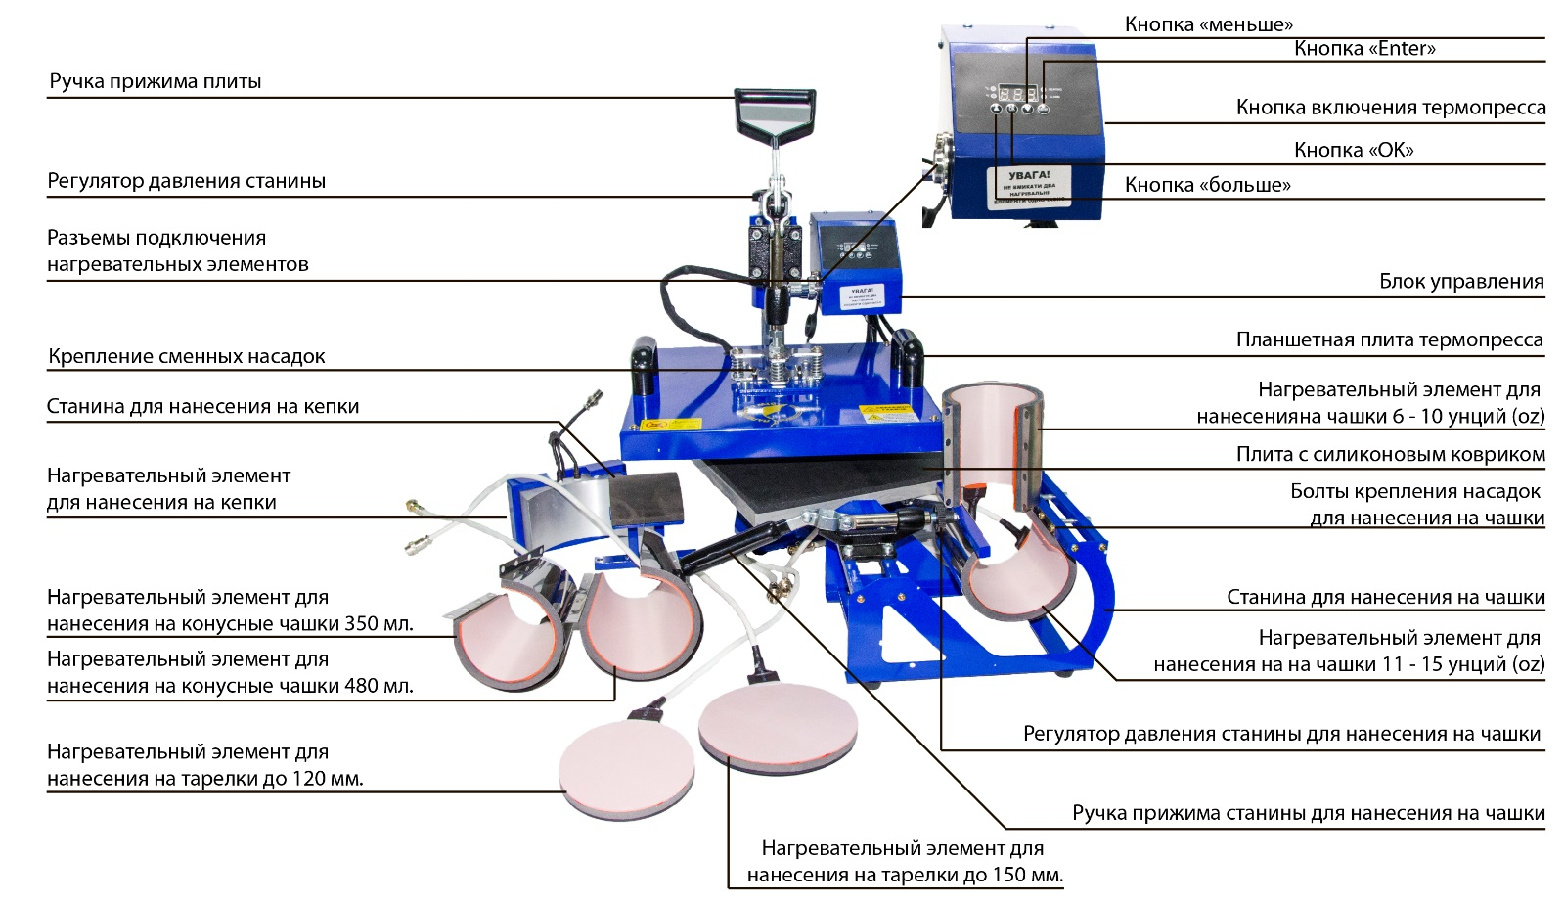

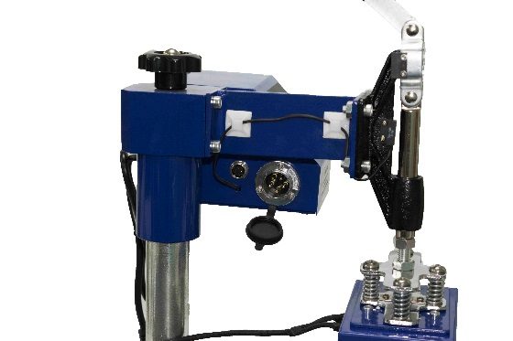
Замена модулей
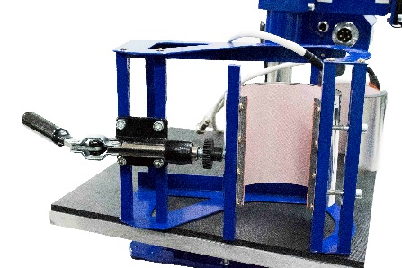
Важно: на термопрессе 2 разъёма для подключения нагревательных элементов, но во избежание поломок одновременно можно пользоваться только одним. Когда используется разъем для съёмных насадок, разъем для планшетной плиты должен быть закрыт резиновым колпачком – он находится под напряжением, опасность удара током.
- При замене насадки в станине чашечного пресса открутите 8 болтов которые держат нагревательный элемент, замените его, прикрутите болты на место.
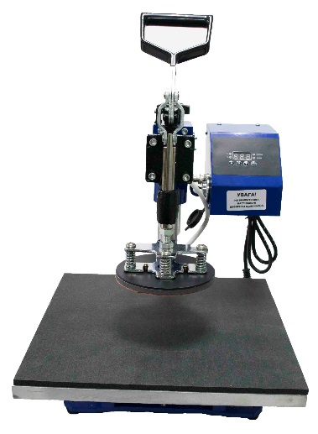
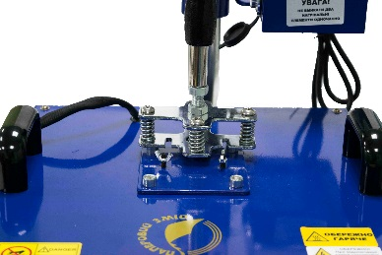
- При замене насадки на нагревательный элемент для переноса на тарелки опустите нагревательную плиту на коврик, отключите провод от управляющего блока, открутите гайки-барашки, при помощи которых плита держится на станине, передвиньте плиту от себя на 5 сантиметров, поднимите ручку станины, присоедините нагревательный элемент для переноса на тарелки к станине (в станине неодимовый магнит который держит насадку), подключите провод к соответствующему разъему управляющего блока.
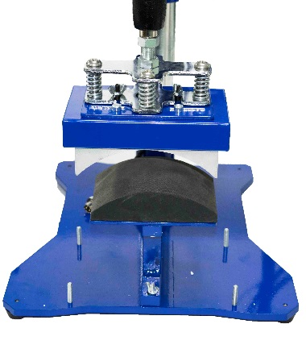
- При замене на нагревательный элемент для переноса на кепки опустите нагревательную плиту на коврик, отключите провод от управляющего блока, открутите гайки-барашки, при помощи которых плита держится на станине, передвиньте плиту на себя на 5 сантиметров, поднимите ручку станины, уберите нагревательную плиту, открутите гайки-барашки нижней плиты термопресса, уберите ее, на отведенное место прикрутите при помощи гаек-барашек станину для переноса на кепки, присоедините нагревательный элемент для переноса на кепки к станине, закрутите гайки-барашки, подключите провод к соответствующему разъему управляющего блока.

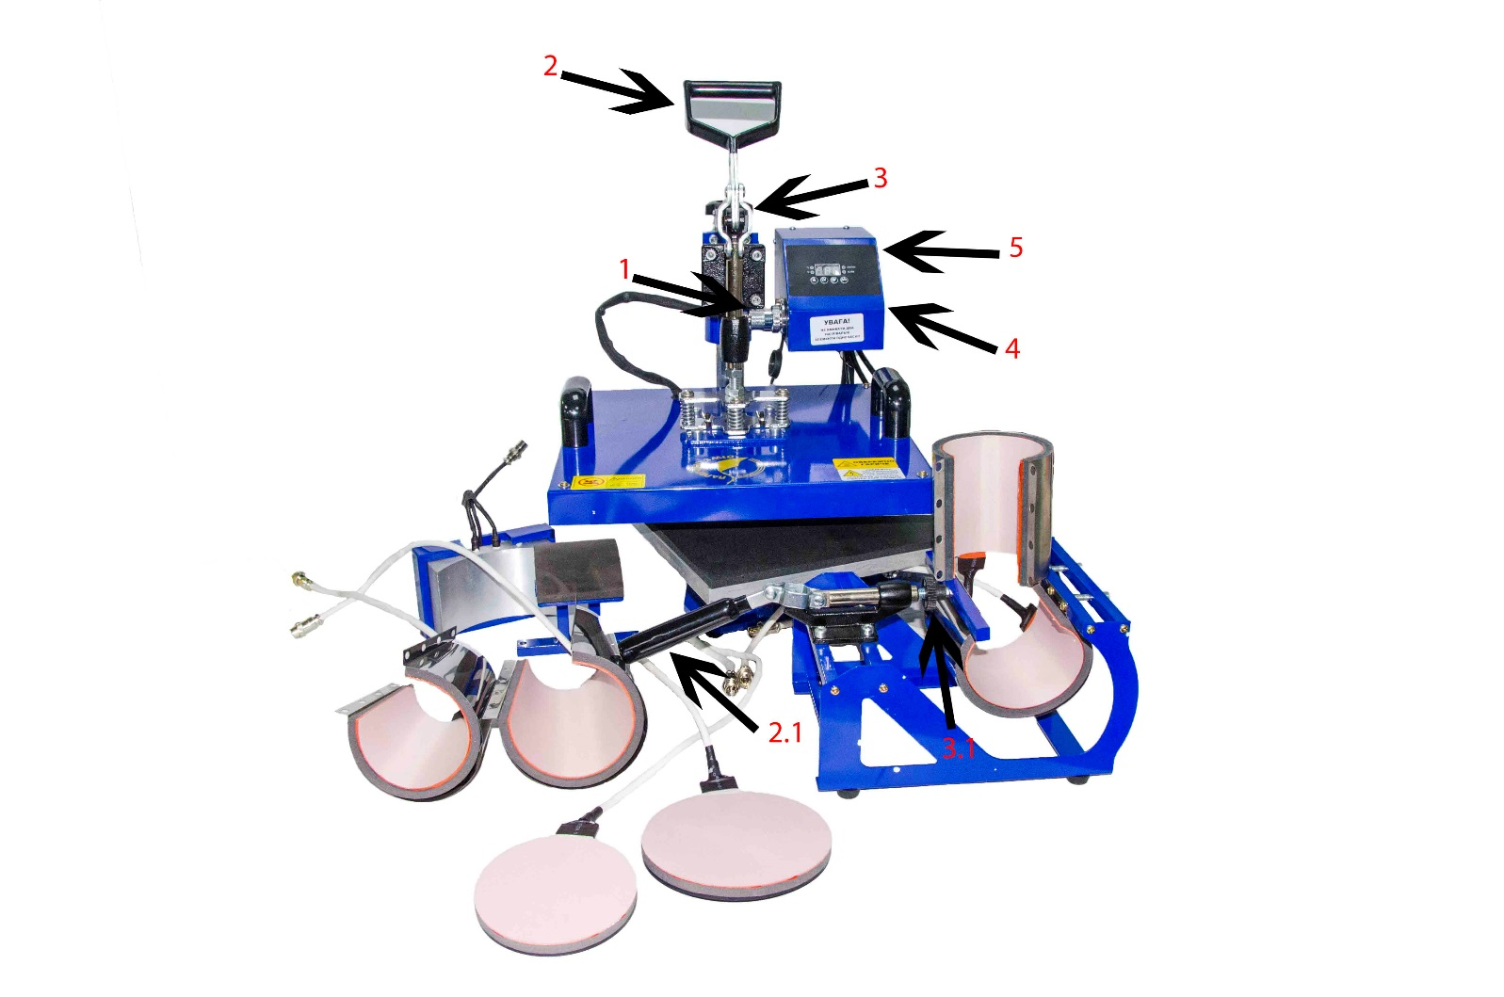
Выполнение работы на данном термопрессе
- Подключите в разъём 1 нагревательный элемент
- Важно: Подключать одновременно можно только 1 элемент, разъем для нагревательной плиты должен быть закрыт колпачком, если он не используется
- При помощи ручки 2 (2.1 для чашечного пресса) поднимите нагревательную плиту термопресса. Отрегулируйте давление термопресса, ослабляя или закручивая регулировочный винт 3 (3.1 для чашечного пресса).
(Внимание: если давление слишком велико, то плитка может трескаться, если давление недостаточно, то перенос изображения может быть нестабильным.)
- Включите кнопку питания 4 и убедитесь, что индикатор включения загорелся красным цветом. Установить на контроллере 5 кнопками «+» «-» нужное время и температуру (при первом нажатии кнопки ок выставляется температура, при втором время). Потребуется 5-10 минут для достижения заданной температуры.
- По достижении заданной температуры универсальный термопресс автоматически будет ее поддерживать.
- Положите объект на нижнюю плиту термопресса, поверх него бумагу с подготовленным зеркальным изображением (при нанесении на чашку - приклейте изображение на чашку при помощи термоскотча).
- Опустите нагревательную плиту (при нанесении на чашку зажмите при помощи ручки 2.1 и нажмите кнопку <Enter>)
- Включится таймер, после окончания отсчета установленного времени прозвучит звуковой сигнал. Поднимите нагревательную плиту при помощи ручки 2 (при нанесении на чашку откройте нагревательный элемент при помощи ручки 2.1)
- Осторожно извлеките заготовку, осторожно снимите бумагу. Процесс закончен.

Рекомендации по работе с материалами

Заготовки с покрытием для сублимации | Температура по Фаренгейту, ^{о}F | Температура по Цельсию, ^{о}С | Время,  секунд
Кружка *отчёт времени после набора заданной температуры пресса с заготовкой
Суммарное время для произведения качественной термосублимации на кружках 180 – 250 секунд
(в зависимости от мощности пресса и массы данного керамического изделия)
Кружка белая керамическая | 330 - 360 | 170 - 180 | 180 – 230
Кружка цветная (внутри, ручка, кайма) | 330 | 170 -180 | 180 – 230
Кружка стеклянная (гл., мат.) | 338 | 170 | 180 – 230
Кружка магическая стекло, керамика | 338 | 170 | 180 – 230
Авто - Кружка металлическая | 338 | 170 | 180 – 230
Кружка пластиковая | 320 | 160 | 180 – 230
Тарелка *отсчёт времени после набора заданной температуры пресса с заготовкой
Тарелка керамическая (заранее разогреть) | 338 | 170 | 30 -70 *
Тарелка пластиковая | 320 | 160 | 110
Плитка *заранее прогреть нижнюю плиту пресса с ковриком, плитка выкладывается в пресс вниз изображением. Соотношение размеров плиты пресса и размеров заготовки с временем выдержки в прессе 150 – 300 секунд и более.
Плитка керамическая | 356 | 180 | 150 - 260*
стеклянные фото-рамки | 356 | 180 | 180 - 300*
Ткань
Ткань 100 % полиэстер | 383 | 195 | 50 - 55
Ткань 75 % полиэстер | 356 - 375 | 180 - 190 | 50 - 55
Костер (подставка под кружку)
Костер керамический | 356 | 180 | 150
Костер тканевой | 374 | 190 | 50
Коврик для мыши
Коврик для мыши | 356 | 180 | 65
Металл печать в прессе производиться вниз изображением
Металл “золото, серебро” глянцевый | 338 | 170 | 50
Металл белый “золото, серебро” матовый | 356 - 366 | 180 - 185 | 50
Пазлы
Пазлы бумажный | 356 | 180 | 75 - 100
Пазлы магнитный | 302 | 150 | 240 - 300
Фотокамень
Фотокамень | 356 | 180 | 200 - 400
Виниломагнит
Виниломагнит | 302 | 150 | 240
Флаги
Флаги атлас (полиэфир) | 374 | 190 | 50 - 55
Флаги (полиэстер) | 383 | 195 | 50 - 55

Материал для термопереноса | Температура по Фаренгейту, ^{о}F | Температура по Цельсию, ^{о}С | Время,  секунд | Давление |  | Снятие подложки
Пленки PromaTex
PromaTex PromaFlex PU | 302 | 150 | 12 | среднее | По горячему
PromaTex PromaFlex PVC | 302 | 150 | 12 | среднее | По холодному
PromaTex PromaFlock | 302 | 150 | 12 | среднее | По холодному
Пленки Chemica
Chemica Hotmark PU | 311 | 155 | 17 | среднее | По холодному
Chemica Hotmark Metall | 284 | 140 | 17 | среднее | По холодному
Chemica Firstmark PVC | 302 | 150 | 17 | среднее | По холодному
Chemica UpperFlok | 320 | 160 | 17 | среднее | По холодному
Пленки Siser
Siser P.S. Film | 302 | 150 | 10 - 15 | низкое | По горячему
Siser Video Flex | 302 - 320 | 150 - 160 | 15 | среднее | По холодному
Siser Strip Flock | 320 - 329 | 160 - 165 | 15 | низкое | По холодному
Siser JET Flock | 356 | 180 | 20 | среднее | Перед нанесением на ткань
Термотрансферная бумага Lomond для струйной печати
Lomond для темных тканей (для струйной печати) | 320 | 160 | 25 - 50 | среднее | Перед нанесением на ткань
Lomond для светлых тканей (для струйной печати) | 320 | 160 | 25 - 50 | среднее | По холодному  (через 5 - 10 сек, пока ткань ещё тёплая)
Рекомендуется перед работой провести тест!

Проблемы и методы их устранения.
N п/п | Проблема | Причина | Устранение
1 | Не светится дисплей после включения. | Нет напряжения или повреждена розетка. | Поменяйте розетку
2 | Нет нагрева. | Нагреватель перегорел или неисправен термодатчик. | Замените нагревательный элемент или термодатчик
3 | Бледные цвета. | Недостаточная температура или время. | Увеличьте температуру и время нагрева.
4 | Размыто изображение. | Растекание краски из-за перегрева. | Уменьшите время или температуру.
5 | Изображение частично размыто. | Недостаточный или не равномерный прижим. | Увеличьте силу прижима с поверхностью.
6 | Яркий цвет, изображение размыто. | Перегрев или передержка. | Отрегулируйте температуру и время нагрева.

Рекомендации по уходу за термопрессом.

Термопресс необходимо содержать в чистоте: периодически протирать его нагревательные элементы спиртом, а также вытирать пыль со всех остальных поверхностей.

Для поддержания работоспособности подвижных узлов термопресса периодически необходимо их смазывать тонким слоем масла, предварительно удалив остатки старой смазки.

